Page 237. Exercice 22.
Décris précisément la droite (d) en utilisant les mots : médiatrice, bissectrice et hauteur.
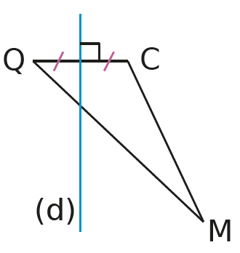
Figure a.

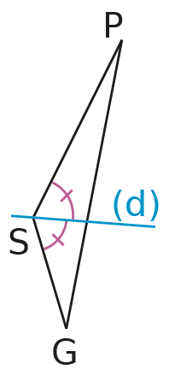
Figure b.

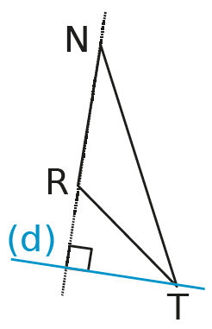
Figure c.

